**PRESSEMEDDELELSE**

8. marts 2018



**L’ORÉAL-UNESCO FOR WOMEN IN SCIENCE 20 ÅR:**

**LISTEN MED DE FANTASTISKE PRISTAGERE 2018**

**L’Oréal Fonden og UNESCO gør klar til at hædre fem enestående kvinder i forskning med L’Oréal-UNESCO For Women in Science Priserne 2018, ved en prisoverrækkelse på UNESCOS hovedkontor i Paris 22. marts.**

Prisoverrækkelsen holdes efter en stor videnskabskonference, der arrangeres af L’Oréal Fonden og UNESCO den 21. marts. Disse events arrangeres for at anerkende førende kvinder i forskning og bringe 15 talentfulde unge kvinder frem i lyset, som også hædres ved 20 års jubilæet.

Kvinder er stadig i undertal på forskellige områder og især inden for forskning, hvor glasloftet stadig er en realitet. I dag er kun 28% af forskere kvinder og mindre end 3% af Nobelpriserne inden for science er tildelt kvinder siden starten i 1901.

Men der er masser af eminente kvinder i forskning, og at vise dem som rollemodeller bidrager til at fremme ligestillingen på forskningsområdet. **I 20 år har L’Oréal Fonden i partnerskab med UNESCO hvert år hædret 5 exceptionelle kvindelige forskere og arbejdet på at fremme balancen mellem kvinder og mænd i forskning.**

**PRISTAGERNE 2018: ENESTÅENDE KVINDER I FORSKNING**

Den 22. marts vil fem fremtrædende kvindelige forskere modtage L’Oréal-UNESCO For Women in Science Priserne 2018. Hver pristager modtager €100.000, og de hædres for deres resultater inden for disciplinerne medicin, palæontologi, molekylær biologi, økologi og evolutionær biologi.

Igennem de sidste 20 år har L’Oréal-UNESCO For Women in Science programmet hædret 102 pristagere og støttet mere end 3.000 unge kvindelige forskere og bidraget til at give dem større anerkendelse inden for forskning. Tre af disse pristagere har modtaget Nobel Prisen.

For yderligere at promovere disse kvinder i forskning har L’Oréal Fonden arrangeret en international kommunikationskampagne i syv internationale lufthavne – Paris, New York, Beijing, London, Dubai, Sao Paulo og Johannesburg – og via en outdoor kampagne i Paris, i partnerskab med JCDecaux og Aéroports de Paris.

**I Danmark uddeltes de nationale For Women in Science priser for 10. gang i december 2017. To af pristagerne er blevet hædret som International Rising Talents:** [**Signe Normand**](http://pure.au.dk/portal/da/signe.normand@biology.au.dk)**, Aarhus Universitet og** [**Dorthe Bomholdt Ravnsbæk**](http://findresearcher.sdu.dk/portal/da/persons/dorthe-bomholdt-ravnsbaek(19439afd-6169-4afa-95c1-2cdcaecee89f).html)**, Syddansk Universitet.**

Se vedlagte liste over pristagere 2018 og modtagere af International Rising Talents.

**PRESSEMEDDELELSE,** 8. marts 2018

**MODTAGERE AF L’ORÉAL-UNESCO FOR WOMEN IN SCIENCE PRISER 2018**

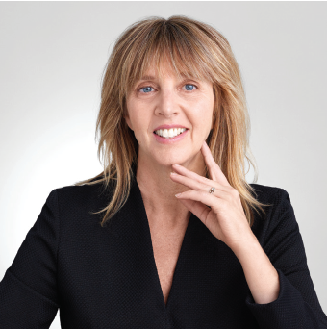

**AFRIKA OG DE ARABISKE STATER**

**Professor Heather ZAR**

**Sydafrika**

Professor, Red Cross Memorial Children’s Hospital

Director Medical Research Council Unit (MRC), Cape Town Universitet, SYDAFRIKA

Medicin og Sundhed / Pædiatri

*“For at etablere et banebrydende forskningsprogram indenfor lungebetændelse, tuberkulose og astma, hvorved mange børns liv reddes verden over.”*

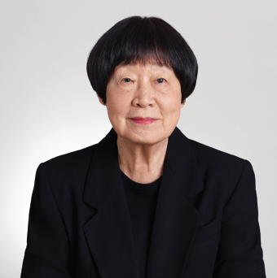

**ASIEN / STILLEHAVSOMRÅDET**

**Professor Meemann CHANG**

**Kina**

Professor, Institute of Vertebrate Paleontology and Paleoanthropology

Medlem af Kinas Videnskabernes Selskab, Beijing, KINA

Biologi/Palæontology

*“For hendes banebrydende arbejde med registrering af fossiler, som har givet viden om hvordan hvirveldyr tilpassede sig livet på landjorden.”*

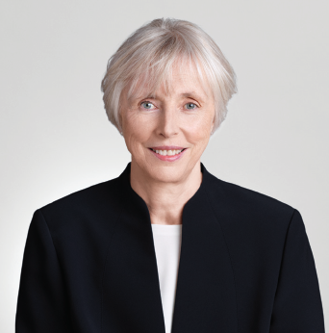

**EUROPA**

**Professor Caroline DEAN**

**Storbritannien**

Professor, John Innes Centre, Norwich Research Park, UK

Biologi/Molekylær biologi

*“For hendes banebrydende forskning i, hvordan planter tilpasser sig deres omgivelser og klimaforandringer, hvilket har ført til nye måder at optimere afgrøder.”*

**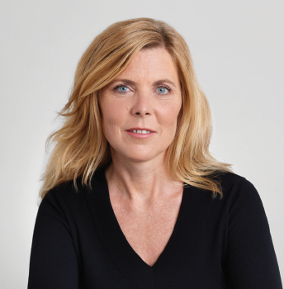***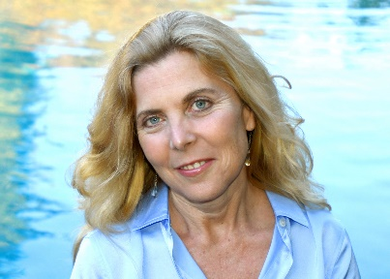*

**LATIN AMERIKA**

**Professor Amy T. AUSTIN**

**Argentina**

Professor, Forskningsinstitut for Landbrugsplanter og Økologi [IFEVA] - CONICET, Landbrugsskolen, Buenos Aires Universitet, ARGENTINA

Økologi og Miljøvidenskab

*“For hendes enestående bidrag til forståelse af økologi i jordens økosystemer i naturlige og menneskeskabte landskaber.’*

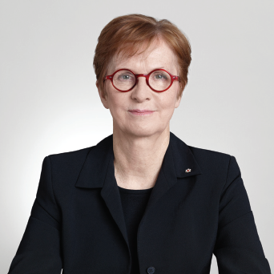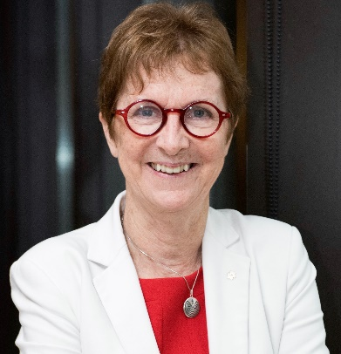**NORD AMERIKA**

**Professor Janet ROSSANT, Canada**

Seniorforsker, The Hospital for Sick Children, Toronto, Canada

University Professor, University of Toronto, CANADA

President, Gairdner Foundation, CANADA

Biologi/Udviklingsbiologi

*“For hendes fremragende forskning, der har hjulpet os til bedre at forstå, hvordan væv og organer dannes under fosterets udvikling.’*

**PRESSEMEDDELELSE** 8. marts 2018

**MODTAGERE AF L’ORÉAL-UNESCO FOR OWMEN IN SCIENCE INTERNATIONAL RISING TALENTS**

Igennem de sidste 20 år har L’Oréal Fonden og UNESCO støttet 3.022 talentfulde unge kvindelige forskere. 275 nationale og regionale priser uddeles hvert år i 117 lande. Ud af disse 275 pristagere vælges de 15 mest lovende forskere til at modtage *International Rising Talent* priserne.

**De 15 International Rising Talents 2018 er:**

**AFRIKA OG DE ARABISKE STATER:**

**Dr. Areej Abuhammad**, Jordan – Et krystal som kur

**Danielle Twilley,** Sydafrika – Brug af angiogenesis til behandling af melanoma

**Dr. Hanifa Taher Al Blooshi**, Forenede Arabiske Emirater – Bæredygtige produkter til oprensning af store olie-udslip

**Dr. Ibtissem Guafrachi**, Tunesien – Planter viser vej imod bekæmpelse af resistens overfor antibiotika

**ASIEN-STILLEHAVSOMRÅDET**

**Dr. Weang Kee Ho**, Malaysia – Målrettet screening af bryst cancer

**Dr. Hiep Nguyen**, Vietnam – Et førstehjælps-kit for det 21. århundrede

**Dr. Yukiko Ogawa**, Japan – Næste generation af strukturelle materialer

**EUROPA**

**Dr. Radha Boya**, UK – Udvikling af små rør til transport og filtrering

**Dr. Agnieszka Gajewicz**, Polen – Sikkerhed først i udvikling af nye materialer

**Dr. Anna Kudryavtseva**, Rusland – Mysteriet bag ondartede tumorer

**Ass. Prof. Duguy Sag**, Tyrkiet – Udløsning af immunforsvaret for at bekæmpe kræft

**Dr. Ai Ing Lim**, Frankrig – Det intelligente immunforsvars oprindelse

**LATINAMERIKA**

**Dr. Selene Lizbeth Fernandez Valverde**, Mexico – Hemmeligheden bag genomers ’mørkt stof’

**Dr. Rafaela Salgado Ferreira**, Brasilien – Computer kraft til gavn for oversete sygdomme

**NORDAMERIKA**

**Dr. Anela Choy**, USA – Fødekæder i oceanet og den menneskelige påvirkning